

<<项目名称>>
需求规格说明书



北京航空航天大学
2011-09
版本变更历史
版本 | 提交日期 | 主要编制人 | 审核人 | 版本说明
1.0 | 2016.11.7 | 朱启伟等 |  | 初版
2.0 | 2016.12.24 | 朱启伟等 | 吴宁 | 12月22日课上被提出的问题已修改

项目成员：张轩瑞 修闽珂 吴宁 朱启伟 周伟伦
文档主写与修改： 朱启伟
小组分工：修闽柯 编写引言与非功能需求
朱启伟 编写行为需求、系统用例模型，整合文档
周伟伦 编写用例模型的详细描述
吴宁 编写数据需求
张轩瑞 编写数据字典部分

目 录
1. 范围 1
1.1 标识 1
1.2 系统概述 1
1.3 文档概述 1
1.4 术语和缩略词 1
2. 引用文档 2
3. 行为需求.................................................................................................................3
3. 功能需求 5
4. 数据需求 20
5. 非功能需求 25
6. 运行需求 26
6.1 硬件接口 26
6.2 软件接口 27
6.3 用户界面需求 27

范围

标识
文档标识号：A2016-01-01-00
文档标题：图书查询借阅管理系统软件需求规格说明
版本号：1.0
项目/产品中文全称：图书查询借阅管理系统。
项目/产品英文全称：Library Query Checking Management System 1.0
项目/产品英文简称：LQCMS_1.0

系统概述
该软件旨在为高校提供一个高效的、方便使用的、能够满足师生借阅查询需求的图书借阅管理平台。使用本软件，用户注册之后，可以查询书籍的名称，类别等信息。用户可以通过提供目标书籍相关的信息，来获取想要的书籍的名字，亦可通过书籍的名字等信息，查询书籍的其它信息来决定是否要借阅。用户通过并且根据所得信息进行借阅、预借、归还书籍的操作，并且用户分为教师和学生两类群体，师生之别体现在借阅图书的权限等方面；本系统还支持管理员对书目的编排和录入操作。
该项目的需方为北京航空航天大学图书馆，面向的用户群体学校师生。该项目由计算机学院软件工程第三小组负责系统的设计以及开发，由北航图书馆、北航计算机学院提供硬件、编程环境、服务器以及其它相应支持。

文档概述
本文档是本次项目的需求规格说明文档，详尽地描述了在软件开发的设计阶段对软件所要处理的各项需求的分析与解读，并指定出合理的应对措施。供方根据与需方的洽谈沟通，对合理化的需求展开如何将其实现的分析，这些分析必需要做到准确而且详细。所得成果会被递交给开发人员，使其获得必需的信息。需方通过审阅本文档，能够对供方的需求解读中的理解做出是否满足其需求的核验。
本文档包括功能需求、数据需求、非功能需求、运行需求等几大方面。
该文档版权归属于北航计算机学院软工三组，仅在北京航空航天大学内部参考使用。他人出于盈利目的使用本文档必先予以告知，否则当侵权论处。

术语和缩略词
本系统：特指这次软件开发项目中开发出来的软件以及使用软件所营造出来的软件使用环境。
本项目：不但包含“本系统”中的概念，还包含了本次软件开发项目所涉及的方方面面的活动，诸如软件开发过程，软件交付使用的过程等等。
SRS：软件需求规格说明书（System Requirement Specification）
SDP：软件开发计划（Software Development Proposal）

基线
开发计划：Team3_图书查询借阅管理系统_SDP2.1.0 → 需求规格说明：Team3_图书查询借阅管理系统_SRS1.0

引用文档
- 《中华人民共和国国家标准GB/T 8567-2006 计算机软件文档编制规范》
- 《软件工程国家标准规范——软件文档编制规范》
- Team3_图书查询借阅管理系统_SDP2.1.0
- 本项目经核准的计划任务书、合同和上级机关的批文。

- 行为需求
3．1 STD图
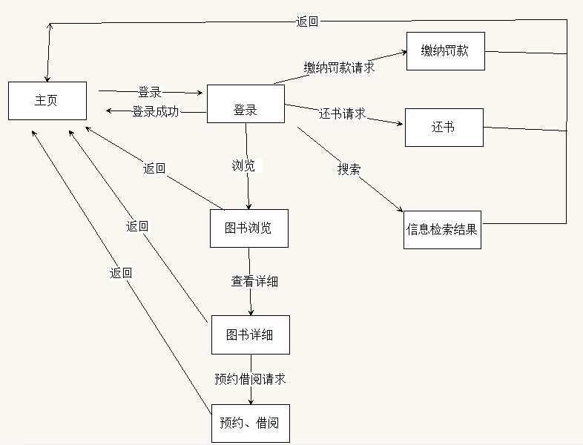
图表1读者需求的STD图

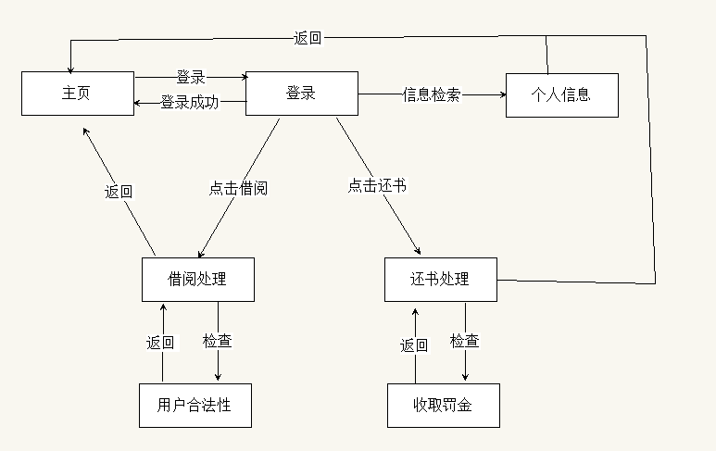
图表2 图书管理员需求的STD图

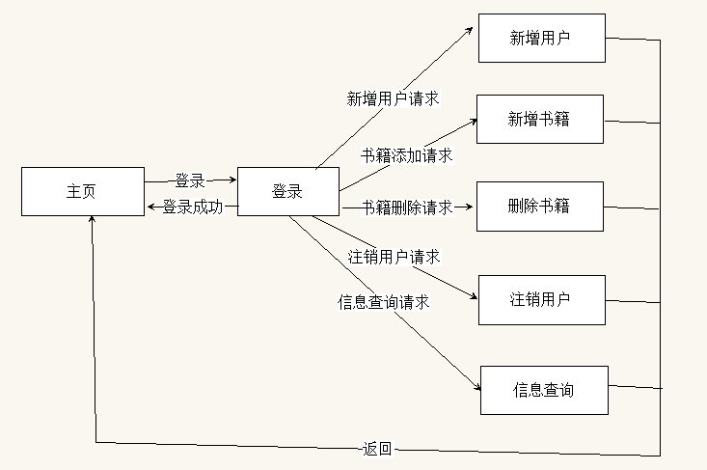
图表3系统管理员需求的STD图

功能需求

系统用例模型

《include》

账户信息检索
登陆 《extend》

查找图书
预约图书
用户

借阅图书

《extend》

归还图书
交罚金
图表4 用户用例图

用户用例图：用户在进行操作之前需要先登录系统，待系统确认登陆之后用户可以通过检索来查找图书，用户也可以在登陆系统之后进行书本预约、借阅等操作。另外，用户可以直接进行书籍归还操作，如果需要交罚金则上缴罚金。

《include》

管理员信息检索

登陆

《include》 检查用户合法性

《extend》 取消预定
借阅处理
图书管理员 检查图书

《include》 《include》

还书处理
《extend》
收取罚金

图表5 图书管理员用例图

图书管理员用例图：图书管理员可以登录并进行管理员信息检索，通过检索用户的借书证是否存在且合法来判断是否允许借阅书籍，当发现不合法或预约时间过长时可以取消预约。在处理还书请求的时候需要检查图书是否超期，若超期则需要计算并收取罚金。另外，管理员可以对图书预约请求直接管理，发现超期预约（超过规定的预约时间）则可取消。管理员的取消预定功能和借阅者的取消预定之间不重叠，管理员的取消预定是用户因原因无法取消时使用，借阅者本身亦可取消预定。

办理借书证

新增书籍

删除书籍

系统管理员

注销用户

书籍信息查询

读者信息查询
系统管理员登陆

图表6 系统管理员用例图

系统管理员：系统管理员首先可以登录，在登陆之后系统管理员主要对用户信息和书籍信息进行维护管理，系统管理员可以为用户办理借书证并录入系统，可以注销用户，新增删除图书，查询读者信息书籍信息等。
预定安排图书管理员有5名，系统管理员有两名。

详细描述
系统面向的用户有三类。
其一是用户也就是借阅者，也是我们系统的主要服务对象，借阅者主要的需求就是能够查询到自己想要的书籍以及借阅书籍。我们的系统就提供了这样便捷的功能，首先，用户登录系统，可以进行查询自身信息，查询图书信息等操作，其次还能进行预约图书，借阅图书，归还图书等操作，而违反规定需缴纳罚金也能通过我们的系统进行。综上所述总而言之，系统尽可能满足借阅者对借书便捷的需求。
其二是图书管理员，图书管理员通过此系统服务于用户，系统的要求则是尽可能让图书管理员的效率更高，让其工作更加顺利。通过我们的系统，图书管理员登陆后可以查看自己信息包括权限等。然后可检查用户合法性，借阅处理还书处理收取罚金等操作。
其三则是系统管理员，其主要是管理图书馆的图书信息以及用户信息，权限最高，拥有新增书籍新增用户，注销用户删除书籍等权限，还能够查询读者信息。

4.3用户（借阅者）
登录
用 例：登录
简 述：借阅者在进行一些操作时得先登录
参 与 者：借阅者
前置条件：无
后置条件：系统显示借阅者登录成功
基本路径：
1、借阅者向系统发出登录请求，用例开始
2、系统显示登录界面
3、借阅者输入相关信息
4,、系统检查借阅者信息，如果输入的信息出现错误，跳转到A
5、系统显示登录成功，用例结束
扩展路径：A
<1>、系统要求借阅者重新输入相关信息或取消登录
<2>、借阅者选择取消登录，则用例结束
<3>、借阅者选择重新登录，转到3
查找书籍
用 例：查找图书
简 述：借阅者可通过登录图书系统查询书目信息
参 与 者：借阅者
前置条件：借阅者成功登录系统
后置条件：系统显示书籍信息
基本路径：
1、借阅者向借阅系统发出“借阅”请求，用例开始。
2、系统要求借阅者输入个人要求。
3、用户输入个人要求。
4、系统确认要求并显示书籍信息, 如果系统根据借阅者个人要求没显示相关信息，转到A。
5、用例结束
扩展路径：A
<1>、，则要求用户选择重新输入个人要求或取消输入
<2>、借阅者选择取消输入个人要求，则用例结束
<3>、借阅者重新输入个人要求，转到4
账户信息检索
用 例：账户信息检索
简 述：借阅者可通过登录图书系统查询个人借阅的书籍信息
参 与 者：借阅者
前置条件：借阅者成功登录系统
后置条件：系统显示借阅书籍信息
基本路径：
1、借阅者向系统提出查询请求，用例开始
2、系统要求借阅者输入查询类别
3、借阅者做出选择
4、系统显示相应界面，
5、借阅者输入信息
6、系统确认信息，显示借阅个人书籍信息，用例结束
扩展路径：无
预约图书
用 例：预约图书
简 述：借阅者可通过登录图书系统订阅书籍
参 与 者：借阅者
前置条件：借阅者成功登录系统
后置条件：系统显示订阅书籍成功
基本路径：
1、借阅者向系统发送个人请求，用例开始
2、系统显示相应界面
3、借阅者选择想要预订的书籍
4、系统显示预订的书籍信息
5、借阅者发送确定预订信息
6、系统显示预订成功，用例结束
扩展路径：无
借阅图书
用 例：借阅图书
简 述：借阅者可通过登录图书系统借阅书籍
参 与 者：借阅者
前置条件：借阅者成功登录系统
后置条件：系统显示借阅书籍成功
基本路径：
1、借阅者向系统提出个人借阅请求，用例开始
2、系统要求用户输入想要借阅书籍信息
3、借阅者输入个人要求
4、系统显示书籍信息
5、借阅者选择要借阅的书籍
6、系统检查借阅者信息，若借阅者有罚金未交，显示借阅失败，有罚金未交，否则显示借阅成功，如果系统没有找到与输入的信息相应的书籍，转到A。
7、用例结束
扩展路径：A
<1>、系统要求借阅者重新输入要求或取消输入
<2>、借阅者选择取消输入，则用例结束
<3>、借阅者重新输入想要借阅书籍信息，转到5
归还图书
用 例：归还图书
简 述：借阅者可通过登录图书系统归还书籍
参 与 者：注册借阅者
前置条件：借阅者成功登录系统
后置条件：系统显示归还书籍成功
基本路径：
1、借阅者向系统提出个人归还请求，用例开始
2、系统要求借阅者输入想要归还的书籍的信息
3、借阅者输入要归还的书籍信息，转到A
4、系统检查归还书籍的信息，确认归还成功，用例结束
扩展路径：A
<1>、如果输入的信息有错误，则系统要求用户重新输入要归还书籍信息或取消输入
<2>、借阅者选择取消输入，则用例结束
<3>、借阅者选择重新输入归还书籍的信息，转到3
交罚金
用 例：交罚金
简 述：借阅者交完罚金后方可再借阅书籍
参 与 者：借阅者
前置条件：借阅者成功登录系统
后置条件：系统显示成功缴纳罚金
基本路径：
1、借阅者向系统发出缴纳罚金请求，用例开始
2、系统要求借阅者输入个人信息
3、借阅者输入个人信息，如果输入的个人信息不正确，转到A
4、系统确认用户信息
5、借阅者查看个人信息，缴纳罚金，如果输入的罚金数量不正确，转到B
6、系统确认缴纳信息，确认缴纳成功，用例结束
扩展路径：
A
<1>、系统要求借阅者重新输入个人信息或取消输入
<2>、借阅者选择取消输入，用例结束
<3>、用户重新输入个人信息，转到4
B
<1>、系统要求借阅者重新输入罚金数量
<2>、借阅者重新输入罚金数量，转到6用户（借阅者）

4.4图书管理员
登录
用 例：登录
简 述：图书管理员在进行一些操作时得先登录
参 与 者：图书管理员
前置条件：无
后置条件：系统显示图书管理员登录成功
基本路径：
1、图书管理员向系统发出登录请求，用例开始
2、系统显示登录界面
3、图书管理员输入相关信息
4,、系统检查图书管理员信息，如果输入的信息出现错误，跳转到A
5、系统显示登录成功，用例结束
扩展路径：A
<1>、系统要求图书管理员重新输入相关信息或取消登录
<2>、图书管理员选择取消登录，则用例结束
<3>、图书管理员选择重新登录，转到3
管理员信息检索
用 例：管理员信息检索
简 述：图书管理员可通过登录图书系统查询个人信息
参 与 者：图书管理员
前置条件：图书管理员成功登录系统
后置条件：系统显示图书管理员信息
基本路径：
1、图书管理员向系统提出查询请求，用例开始
2、系统显示相应界面，显示图书管理员信息，用例结束
扩展路径：无
检查用户的合法性
用 例：检查用户的合法性
简 述：管理员可通过登录图书管理系统，输入用户借阅证号确定该用户是否可以进行借阅图书
参 与 者：图书管理员
前置条件：借阅者借阅书籍
后置条件：系统显示该用户的借阅权限
基本路径：
1、管理员向系统发出检查用户借阅证信息请求，用例开始
2、系统显示查询用户借阅证信息界面
3、管理员输入用户借阅证信息，如果输入信息错误，转到A
4、系统检查该用户信息，确认该用户为合法用户，用例结束
扩展路径：A
<1>、系统要求管理员重新输入信息
<2>、管理员重新输入借阅证信息，转到4
消除预定
用 例：消除预定
简 述：管理员可通过登录图书管理系统删除用户的个人预订信息
参 与 者：图书管理员
前置条件：书籍成功借出书籍
后置条件：系统显示删除个人预订信息成功
基本路径：
1、管理员向书籍预定信息系统发出请求，用例开始
2、系统显示该用户的借阅预定信息
3、管理员选定要删除的预定信息，向系统发出删除请求
4、系统显示删除成功，用例结束
扩展路径：无
借阅处理
用例：借阅处理
简述：当有用户借阅书籍并检查用户合法性之后进行借阅处理
参与者：图书管理员
前置条件：用户检查合法
后置条件：书籍成功借出
基本路径：
1、管理员向书籍借阅系统发出请求，用例开始
2、管理员输入借阅用户信息以及书籍信息
3、系统生成相应的借阅信息，显示借阅成功，用例结束
扩展路径：无
处理归还
用 例：还书处理
简 述：管理员可通过登录图书管理系统对归还的书籍进行相关处理
参 与 者：图书管理员
前置条件：成功登录管理系统
后置条件：系统显示书籍成功归还
基本路径：
1、图书管理员向图书管理系统发出请求
2、系统要求管理员输入书籍信息
3、图书管理员输入书籍信息
4、系统检查书籍信息，显示归还成功，如果输入的图书信息出现错误，转到A
5、用例结束
扩展路径：A
<1>、系统要求管理员重新输入书籍信息
<2>、管理员重新输入书籍信息，转到4
收取罚金
用 例：收取罚金
简 述：管理员可通过登录图书管理系统对借书超过期限或者书籍损坏的用户进行处罚，未缴纳罚金的不予借书权利，即是设置为不可借阅
参 与 者：图书管理员
前置条件：借阅者当前正在借阅的书籍超期
后置条件：系统显示该用户借阅权限为不可借阅
基本路径：
1、管理员向系统发出查看用户信息请求
2、系统显示该用户有欠费信息
3、管理员代替系统向该学生收取罚金，向系统发出“已收罚金”信息，如果系统显示费用未交齐，转到A
4、系统确认收费，将用户更改为未欠费状态，用例结束
扩展路径：A
<1>、图书要求重新缴纳费用或取消缴纳
<2>、图书管理员取消缴费，用例结束
<3>、图书管理员重新代缴费用，转到4
检查图书
用 例：检查图书
简 述：检查图书的基本情况
参 与 者：图书管理员
前置条件：借阅者归还书籍
后置条件：根据书籍的相关情况生成相应的罚金或没有罚金
基本路径：
1、管理员向系统发出产生罚金需求
2、系统对当前的借阅用户信息添加罚金
扩展路径：无

4.5图书管理员
系统管理员登录
用例：系统管理员登录
简 述：系统管理员在进行一些操作时需要先登录
参 与 者：系统管理员
前置条件：无
后置条件：系统显示管理员登录成功
基本路径：
1、系统管理员向系统发出登录请求，用例开始
2、系统显示登录界面
3、管理员输入相关信息，如果输入的信息出现错误，转到A
4、系统显示登录成功，用例结束
扩展路径：A
<1>、系统要求管理员重新输入相关信息或取消登录
<2>、管理员选择取消登录，则用例结束
<3>、管理员选择重新登录，转到3
读者信息查询
用例：读者信息查询
简 述：系统管理员查询读者的信息
参 与 者：系统管理员
前置条件：系统管理员登录成功
后置条件：显示读者信息
基本路径：
1、系统管理员向系统发出读者信息查询请求，用例开始
2、系统显示查询界面
3、管理员输入相关信息，如果输入的信息出现错误，转到A
4、系统显示读者信息，用例结束
扩展路径：A
<1>、系统要求管理员重新输入相关信息或取消
<2>、管理员选择取消，则用例结束
<3>、管理员选择重新输入，转到3
书籍信息查询
用例：书籍信息查询
简 述：系统管理员查询书籍的信息
参 与 者：系统管理员
前置条件：系统管理员登录成功
后置条件：显示书籍信息
基本路径：
1、系统管理员向系统发出书籍信息查询请求，用例开始
2、系统显示查询界面
3、管理员输入相关信息，如果输入的信息出现错误，转到A
4、系统显示书籍信息，用例结束
扩展路径：A
<1>、系统要求管理员重新输入相关信息或取消
<2>、管理员选择取消，则用例结束
<3>、管理员选择重新输入，转到3
注销用户
用例：注销用户
简 述：系统管理员注销用户
参 与 者：系统管理员
前置条件：系统管理员登录成功，读者信息查询
后置条件：用户被注销
基本路径：
1、系统管理员向系统发出注销当前用户请求
2、系统显示注销成功，用例结束
扩展路径：无
删除书籍
用例：删除书籍
简 述：系统管理员删除书籍
参 与 者：系统管理员
前置条件：系统管理员登录成功，书籍信息查询
后置条件：书籍被删除
基本路径：
1、系统管理员向系统发出注销删除当前书籍请求
2、系统显示删除成功，用例结束
扩展路径：无
新增书籍
用例：新增书籍
简 述：系统管理员增加书籍
参 与 者：系统管理员
前置条件：系统管理员登录成功
后置条件：书籍添加成功
基本路径：
1、系统管理员向系统发出新增书籍请求，用例开始
2、系统显示信息输入界面
3、管理员输入相关信息，如果输入的信息出现错误，比如书籍名与确认书籍名两者不一致，转到A
4、系统显示新增书籍成功，用例结束
扩展路径：A
<1>、系统要求管理员重新输入相关信息或取消
<2>、管理员选择取消，则用例结束
<3>、管理员选择重新输入，转到3
办理借书证
用例：办理借书证
简 述：系统管理员添加新的借阅用户
参 与 者：系统管理员
前置条件：系统管理员登录成功
后置条件：借阅用户添加成功
基本路径：
1、系统管理员向系统发出新增用户请求，用例开始
2、系统显示信息输入界面
3、管理员输入相关信息，如果输入的信息出现错误，转到A
4、系统显示新增用户成功，用例结束
扩展路径：A
<1>、系统要求管理员重新输入相关信息或取消
<2>、管理员选择取消，则用例结束
<3>、管理员选择重新输入，转到3

数据需求

ER图

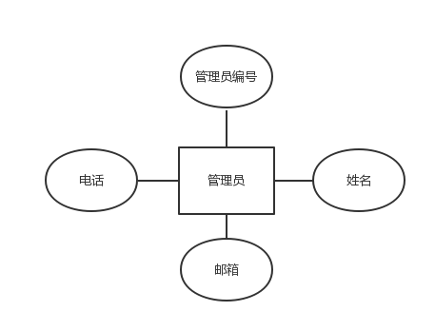
图表7 管理员

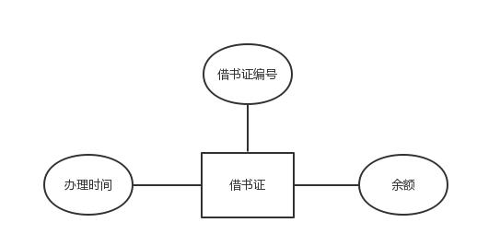
图表8 借书证

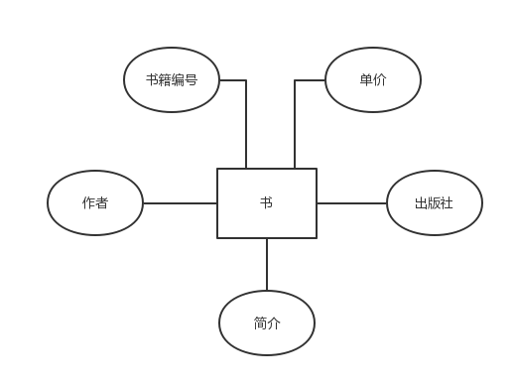
图表9 书籍
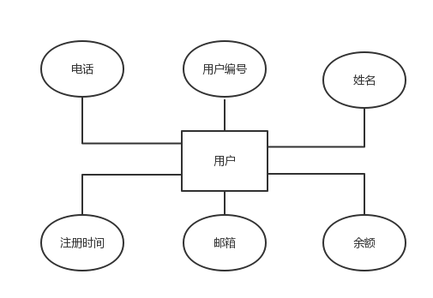
图表10 用户

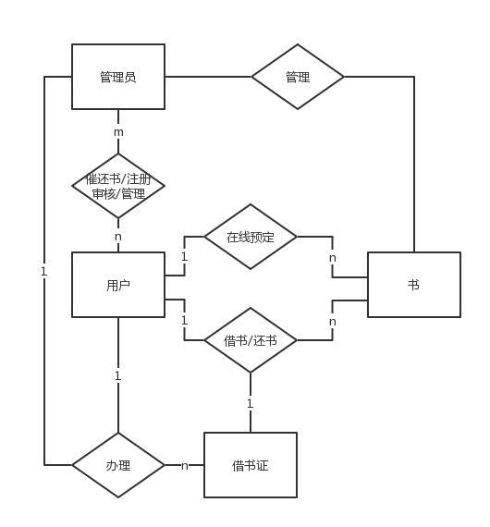
n
m
图表11

5.2 详细信息
数据组名：书籍
数据项名称 | 编号 | 数据类型 | 数据宽度 | 小数位数 | 单位 | 值约束 | 允许空值否 | 值个数
简介 | 1 | 字符串 | 1000 | 0 | 无 | 无 | 否 | 1
出版社 | 2 | 字符串 | 20 | 0 | 无 | 无 | 否 | 1
书籍编号 | 3 | 整数 | 4（0001~9999） | 0 | 无 | 大于0 | 否 | 1
单价 | 4 | 实数 | 2 | 2 | 元 | 大于0 | 否 | 1
作者 | 5 | 字符串 | 20 | 0 | 无 | 无 | 否 | 1

图表12
数据组名：借书证
数据项名称 | 编号 | 数据类型 | 数据宽度 | 小数位数 | 单位 | 值约束 | 允许空值否 | 值个数
借书证编号 | 1 | 整数 | 4 | 0 | 无 | 大于0 | 否 | 1
办理时间 | 2 | 字符串 | 8（例：20100201） | 0 | 无 | 无 | 否 | 1
余额 | 3 | 整数 | 5 | 2 | 元 | 大于等于0 | 否 | 1
图表13
数据组名：用户
数据项名称 | 编号 | 数据类型 | 数据宽度 | 小数位数 | 单位 | 值约束 | 允许空值否 | 值个数
用户编号 | 1 | 整数 | 4 | 0 | 无 | 大于0 | 否 | 1
姓名 | 2 | 字符串 | 10 | 0 | 无 | 无 | 否 | 1
电话 | 3 | 整数 | 11 | 0 | 无 | 无 | 是 | 1
注册时间 | 4 | 字符串 | 8（例20100201） | 0 | 无 | 无 | 否 | 1
邮箱 | 5 | 字符串 | 30 | 0 | 无 | 无 | 是 | 1
余额 | 6 | 整数 | 5 | 2 | 元 | 大于等于0 | 否 | 1
数据组名：管理员
数据项名称 | 编号 | 数据类型 | 数据宽度 | 小数位数 | 单位 | 值约束 | 允许空值否 | 值个数
管理员编号 | 1 | 整数 | 4 | 0 | 无 | 大于0 | 否 | 1
姓名 | 2 | 字符串 | 10 | 0 | 无 | 无 | 否 | 1
电话 | 3 | 整数 | 11 | 0 | 无 | 无 | 否 | 1
邮箱 | 4 | 字符串 | 30 | 0 | 无 | 无 | 否 | 1
图表14

非功能需求

性能需求
从容量的角度来说，这个系统支持多用户同时在线查询，结合图书馆的日常数据，我们预计，本系统要满足180人左右的同时在线数量。
数据库的存储量，根据图书馆馆藏书籍的数量以及图书编排模式，我们预计本系统要有至少10万以上的图书数据管理能力。
从速度的角度来分析，本系统查询一次的反应时间不宜过慢。结合图书数量、以及各种查询信息的组合，我们预计，单次查询的时间最多1.2秒，以在0.8秒以下为宜。

可靠性需求
本系统所涉及的软硬件组成部分都应该具有相当的可靠性。
软件可靠性：系统必需保证并行操作的正确性，不会出现诸如多个用户同时借阅一本书籍而产生的错误。系统必需确保数据库中的信息不会丢失。系统要具有相当的抗击计算机病毒和危害性的木马，具有相当水准的防火墙保护机制和定时病毒查杀机制。系统应具有非权限用户访问数据的审核机制，管理员的权限不可以被随意突破。
硬件可靠性：硬件设施必需具有一定的抗物理损坏能力。数据库的所在的硬件设施必需达到所需的可靠性标准，并且保证使用环境是其最佳的工作环境。关键数据必需具有冗余备份，以便在数据库崩溃真正发生之后能够最大限度地恢复，尽可能减少损失。

可扩展性
数据方面：图书馆馆藏数据可以更新。能够删除原有的和增加新的图书信息，能够允许用户的注册和注销账户。
功能方面：预留一些接口，以便日后根据图书馆需求的变化而增添新的功能模块。并且原有的功能也高度模块化，以便于图书馆临时关闭某些功能。

易用性
用户易用性：用户能够轻易地找到输入的地方，我们为知道书名的用户提供了容易找到的书名输入框，并且为不知道书名的用户尽可能地提供了多的索引选项，引导用户进行个性化找书的过程。并且通过与图书馆进行协商讨论后指定借阅机制，并且确保在查到书之后，用户能够很方便地转入借阅操作。
管理员易用性：为能够提供正确账号密码的管理员开放相应权限。管理员在成功登陆的前提之下，能够通过方便明晰的功能界面进行数据库的增、删、改、查的操作。功能界面的设计，要简洁紧凑，相关的功能按键要靠近，单个管理界面集中处理一个功能。

运行需求

硬件接口
1．服务器端： Pentium III 400主频、256M内存、10G硬盘、10／100M网卡以上配置 光盘刻录或磁带备份设备
2．客户端： PentiumIII or Athlon 1GHz、256M内存、2G硬盘、10／100M网卡以上配置
3. 一台路由器
4. 远程接入设备

软件接口
操作系统：MicroSoft Windows NT Server 4.0 /Windows 7/Windows 8.1/Windows10
数据库：MySQL
编程环境：HTML5， JavaScript，CSS3，PHP5
文档撰写：Microsoft Office 2016

用户界面需求
用户界面是本系统直接与用户交互的界面。用户主要分为两类，一类是进行书籍查询借阅操作的读者，还有一类是使用本系统进行书记管理操作的管理员。在读者使用界面上，各项重要功能应尽可能地安排在明显的位置，例如书籍名称或是其它信息的输入框放在页面正中，并且始终出现在可见的页面的顶端，书籍索引的入口要显示足够的信息，引导读者最快地选中最合适的索引等。为了读者查找书籍的方便，本系统应重视各项索引的设计和实现细节。通过索引，读者可以有更广泛地参考查询空间，以便于寻找到未知名字的却能很好地满足自身需求的书籍。管理员界面的特色点在于书籍的管理。若要实现书籍的管理，书籍的查询是前提。在书籍查询对于管理员来说是方便而明确的这一前提下，书籍的管理，包括书籍的录入和状态的修改等，应该同样具有方便而明确这一特性。更重要的是，书籍信息的管理运行时必需保证正确，不会导致正常合理的操作引发导致的结果。在实现了用户和管理员界面的功能安排后，可以考虑界面的美化设计。同时，如果系统出现了错误，其提示机制也要合理设计，首先要保证错误在一定程度上可纠正，并提示可能的方法；而后是考虑如何让错误提示在不同的场合和背景下显示出不同的显眼性。

